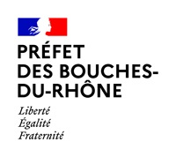
Direction départementale
des Territoires et de la Mer
des Bouches-du-Rhône

NOTE DE PRÉSENTATION
de la Direction départementale des Territoires et de la Mer
pour la mise en consultation publique au titre de l’article L.123-19-2 du Code de l’Environnement, du dossier de demande de la Tour du Valat pour mener à bien une étude scientifique sur les Goélands leucophées
en application de l’article L.411-2 du Code de l’Environnement,
dans le cadre de la protection d’espèces protégées.

La demande présentée par la tour du Valat s’inscrit dans le cadre d’une étude scientifique sur la dispersion des ectoparasites et des agents pathogènes portés par la faune sauvage et utilisant comme modèle d’étude le Goéalnd leucophée
L’étude est prévue sur 3 ans de 2022 à 2024, sur deux populations de goéland, une sur l’ilot de Carteau à Port Saint-Louis du Rhône et l’autre sur les îles du Frioul à Marseille.
Vous trouverez en consultation du public les pièces constituant le dossier de demande de dérogation de la tour du Valat pour les années 2022 à 2024, ainsi que les avis du conseil scientifique régional du patrimoine naturel et du Parc National des Calanques.

